**Смена пароля после блокировки.**

* Под суперадмином заходим в Администрирование пользователей

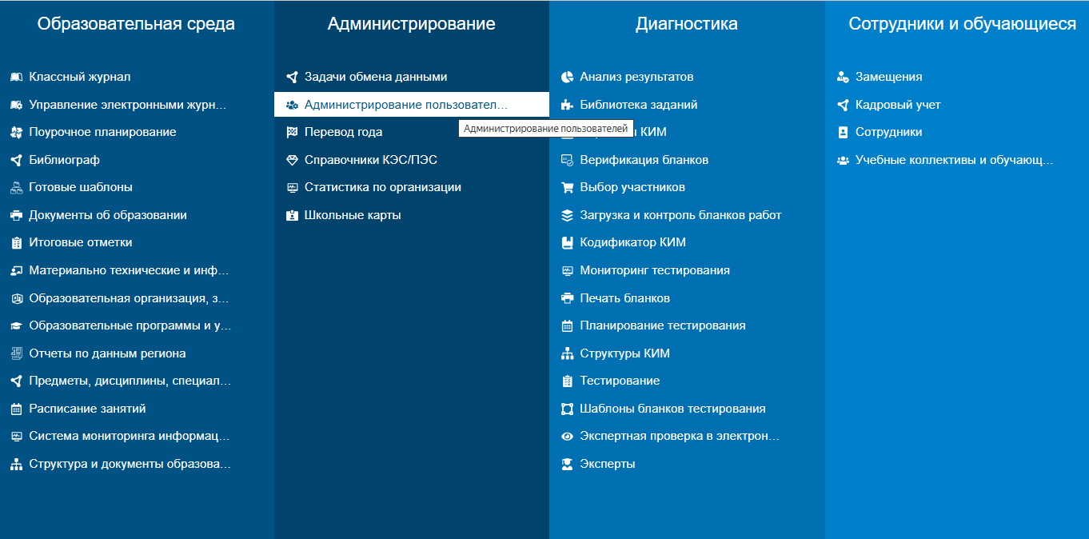

* Находим заблокированного пользователя

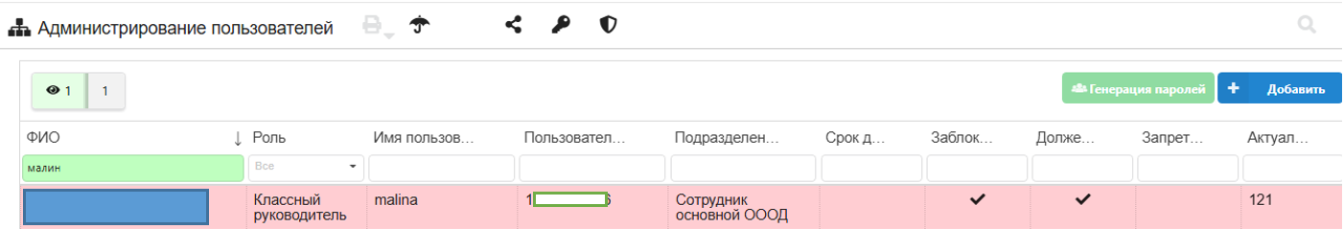

* Убираем галочку «Пользователь заблокирован

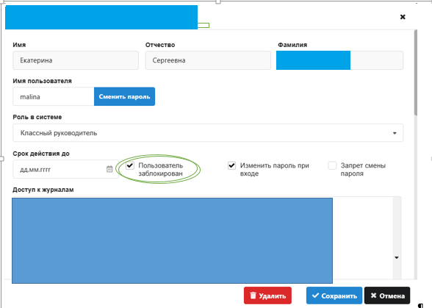

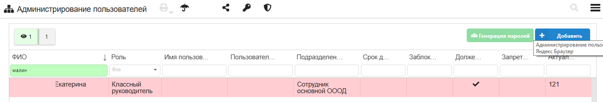

* Ещё раз заходим и нажимаем Сменить пароль

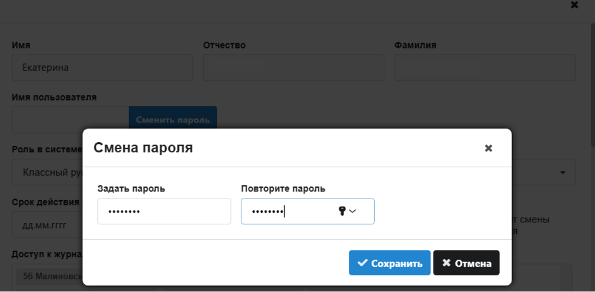

Вставляем дефолтный пароль, удовлетворяющий условию. (к примеру: Qwer123!) - нажимаем Сохранить.

Видим, что цвет строки пользователя стал белым.

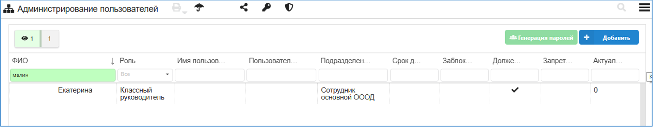

Сообщаем пользователю дефолтный пароль, который нужно будет сменить при его первом входе.

Внимание!!!

Если просто разблокировать пользователя, то цвет строчки остаётся красным и пользователь может зайти под своим старым паролем, даже как бы сменить его, но на следующий день пароль опять не будет работать.